COMISIÓN PERMANENTE DE JUSTICIA Y SEGURIDAD PÚBLICA. DIPUTADOS: LUIS ENRIQUE BORJAS ROMERO, KATHIA MARÍA BOLIO PINELO, KARLA REYNA FRANCO BLANCO, LUIS MARÍA AGUILAR CASTILLO, SILVIA AMÉRICA LÓPEZ ESCOFFIÉ, ROSA ADRIANA DÍAZ LIZAMA, FELIPE CERVERA HERNÁNDEZ, VÍCTOR MERARI SÁNCHEZ ROCA Y MARTÍN ENRIQUE CASTILLO RUZ. - - - - - - - - - - - - - - - - - - -

H. CONGRESO DEL ESTADO:

Con fundamento en los artículos 62 de la Constitución Política y 7 de la Ley de la Fiscalía General, ambos ordenamientos del Estado de Yucatán, las y los diputados integrantes de esta Comisión Permanente de Justicia y Seguridad Pública del H. Congreso del Estado de Yucatán, sometemos a consideración del Pleno del H. Congreso del Estado de Yucatán, el presente dictamen de acuerdo, con base a los siguientes,

A N T E C E D E N T E S:

PRIMERO. En fecha 30 de octubre del año 2018 fue designado al ciudadano Wilbert Antonio Cetina Arjona como Fiscal General del Estado, quien en fecha 3 de noviembre presentó su renuncia al cargo, siendo ésta efectiva a partir del 8 de noviembre del presente año.

SEGUNDO. La Constitución Política del Estado de Yucatán establece en los párrafos cuarto, quinto y sexto del artículo 62, el procedimiento para el nombramiento del Fiscal General del Estado, estableciendo que el titular del Poder Ejecutivo someterá una terna a consideración del Congreso del estado, quien designará a aquél que deba ocupar el cargo, mediante el voto de las dos terceras partes de los integrantes del Congreso.

En ese sentido, se dispone que, de no alcanzarse la votación requerida, el titular del Poder Ejecutivo someterá otra terna a consideración del Congreso del estado, para que designe al Fiscal General en los términos del párrafo anterior.

También se establece, que en caso de que el Congreso del estado, nuevamente, no eligiera a un Fiscal General del Estado en los términos antes señalados, ocupará el cargo la persona que designe el titular del Poder Ejecutivo, quien no podrá haber integrado las ternas previamente propuestas.

TERCERO. En ese orden de ideas, el pasado 08 de noviembre de 2020, la Abog. María Dolores Fritz Sierra, Secretaria General de Gobierno en ejercicio de las funciones que le corresponden al Gobernador Constitucional del Estado de Yucatán, por ausencia temporal del Lic. Mauricio Vila Dosal, conforme a los artículos 18 y 19 del Código de la Administración Pública de Yucatán, el Licenciado Mauricio Vila Dosal, Gobernador Constitucional del Estado de Yucatán, conforme a los artículos 55 fracción XXV y 62 de la Constitución Política y 7 párrafo segundo, de la Ley de la Fiscalía General, ambas del Estado de Yucatán, sometió a consideración de esta soberanía mediante oficio SGG/DS/356/2020, la siguiente terna para la designación del Fiscal General del Estado:

- Juan Manuel León León.
- Patricia del Socorro Gamboa Wong.
- Adrián Abelardo Anguiano Aguilar.
Debe destacarse que, junto con ese oficio, se acompañaron datos curriculares y demás documentos con la finalidad de acreditar el cumplimiento de los requisitos que establece la ley para ocupar el cargo de Fiscal General del Estado.

Por lo que en sesión del Pleno de fecha 11 de noviembre del año en curso, se turnó el oficio anterior y sus anexos a esta Comisión Permanente de Justicia y Seguridad Pública para los efectos legales a lo que haya lugar.

CUARTO. El 12 de noviembre del presente año, en sesión de trabajo de la Comisión Permanente de Justicia y Seguridad Pública del Honorable Congreso del Estado de Yucatán, fue distribuido entre los integrantes de dicha comisión, el oficio señalado en el antecedente inmediato anterior.

QUINTO. Posteriormente, en sesión de fecha 17 de noviembre, se acordó el procedimiento a seguir en los trabajos de esta Comisión Permanente para la designación del Fiscal General del Estado dentro de un marco de actuación de Parlamento Abierto, entre las que destacaron invitar a diversas organizaciones de la sociedad civil, agrupaciones de profesionistas en derecho y escuelas de derecho de distintas universidades del Estado, para que participen en la formulación de preguntas que consideren necesarias otorgándoles un plazo de cinco días hábiles para enviar sus preguntas al Presidente de la Comisión.

También, se acordó crear un micrositio que contenga la ficha curricular de los integrantes de la terna presentada, a efecto de que los ciudadanos en particular participen emitiendo opiniones y en su caso, preguntas dirigidas a los ciudadanos propuestos en la terna para ocupar el cargo de Fiscal General.

Por lo anterior, se dispuso otorgar el plazo de 5 días, a partir del viernes 13 de noviembre de 2020, hasta el jueves 26 del mismo mes y año para la recepción de las preguntas, recibiéndose a través de diversos medios todas aquellas que hicieron llegar los diversos sectores de la sociedad civil.

SEXTO. Finalmente, se acordó invitar a comparecer a las personas previamente mencionadas, a efecto de que manifiesten los motivos por los cuales se consideran idóneos para ocupar el cargo de Fiscal General del Estado de Yucatán. Las comparecencias se efectuaron en sesión de esta Comisión permanente, en fecha 30 de noviembre del año en curso.

Con base en los antecedentes antes mencionados, quienes integramos esta comisión permanente, realizamos las siguientes,

C O N S I D E R A C I O N E S:

PRIMERA. En primera instancia, es preciso señalar que, esta Comisión Permanente de Justicia y Seguridad Pública del H. Congreso del Estado de Yucatán está facultada para recibir la terna que contiene a los ciudadanos propuestos para ocupar el cargo de Fiscal General del Estado de Yucatán, evaluar el cumplimiento de los requisitos, y someter la misma a consideración del Pleno de este H. Congreso, de conformidad con los artículos 43 fracción III de la Ley de Gobierno y 5 fracción V del Reglamento, ambas del Poder Legislativo del Estado de Yucatán.

SEGUNDA. En ese sentido, el artículo 62 de la Constitución Política del Estado de Yucatán, en su tercer párrafo, establece que para el cumplimiento de su objeto, el Ministerio Público estará a cargo de la Fiscalía General del Estado de Yucatán, la cual es una dependencia del Poder Ejecutivo, con autonomía técnica y de gestión, bajo el mando del Fiscal General del Estado, quien será su representante legal; y se auxiliará para la investigación de los delitos, de las instituciones policiales, que actuarán bajo su conducción y mando, de acuerdo con lo que establezcan las leyes.
Asimismo, dicho numeral establece en su párrafo séptimo, los requisitos para ocupar el cargo de Fiscal General del Estado, mismos que consisten en: ser ciudadano mexicano por nacimiento; tener cuando menos treinta y cinco años cumplidos el día de la designación; contar con antigüedad mínima de diez años, con título profesional de licenciado en derecho; gozar de buena reputación, y no haber sido condenado por delito doloso.

Así pues, resulta necesario que las personas cuenten con el perfil idóneo para el cargo, es decir, que tengan conocimiento y experiencia en el estudio, ejercicio y procuración de justicia, pues el ministerio público es la institución única e indivisible que representa los intereses de la sociedad, y tiene por objeto dirigir las investigaciones de los hechos que la ley señale como delitos, así como ejercitar la acción penal ante los tribunales y adoptar medidas para proteger a las víctimas y testigos, conforme a lo previsto por las leyes correspondientes.

Un perfil adecuado permite que la selección de quien ocupe el cargo se realice considerando la idoneidad de los candidatos para conocer su postura respecto a la rendición de cuentas ante la ciudadanía, de la gestión y la implementación de las políticas de persecución penal, de un servicio profesional de carrera adecuado, órganos de control interno e instancias adecuadas que investiguen y sancionen las faltas o delitos cometidos por los servidores públicos, entre otras garantías.

TERCERA. En esa circunstancia, las y los diputados que dictaminamos nos centramos al estudio y análisis de la y los candidatos propuestos, por lo que en primera instancia se revisó de manera puntual que cada uno cumpliera con los requisitos exigidos, siendo que en ese punto todos cumplieron cabalmente con cada uno de ellos.

Después, con base en los modelos de trabajo de Parlamento Abierto que este H. Congreso del Estado ha ido desarrollando, se procedió a llevar a cabo los diversos ejercicios de participación de la ciudadanía y las organizaciones de la sociedad civil acordados en apego al principio de máxima publicidad, dichos ejercicios fueron publicitados a través de los distintos medios de comunicación social con los que cuenta la dependencia.

Como resultado de lo anterior, se recibieron sendas respuestas por escrito, con las preguntas propuestas para que sean dirigidas a los integrantes de la terna, por parte de colegios de profesionales, cámaras empresariales, universidades y colectivos, así como de aquellos ciudadanos y particulares que participaron con sus opiniones, solicitudes y preguntas a través del micrositio implementado para tal efecto.

En ese sentido, se prosiguió a convocar a cada uno de los propuestos para que asistan a comparecer ante esta comisión legislativa, esto con el propósito de que puedan exponer y abordar los temas en materia de procuración y administración de justicia, así como para que puedan dar respuesta a las preguntas formuladas por las cámaras empresariales, las instituciones de educación superior, las asociaciones de abogados y ciudadanos.

Desahogadas las tres comparecencias, los diputados integrantes de esta Comisión realizamos una valoración de todos los datos recabados, como son los documentos que avalan lo vertido en los currículums de cada uno de los propuestos; así como las comparecencias ante este órgano legislativo, donde manifestaron su intención y motivos que los hacen idóneos para el cargo y mediante las cuales se pudo interactuar con ellos, para constatar de una manera objetiva los perfiles, la preparación y aptitudes para desempeñar el cargo.

Hecho lo anterior, los diputados integrantes de esta comisión permanente, con base en los perfiles analizados, estimamos que las tres propuestas presentadas cumplen con todos los requisitos para el cargo de Fiscal General del Estado de Yucatán, en virtud de que se constató que son profesionistas con capacidad y conocimientos jurídicos probados.
Por otro lado, es de destacar que en el proceso de designación han prevalecido elementos esenciales como la transparencia, la objetividad y la imparcialidad apegados en todo momento al marco vanguardista de Parlamento Abierto y en ejercicio del principio de máxima publicidad, los cuales fueron de suma importancia para complementar la actuación de esta comisión parlamentaria.
En consecuencia, de la terna presentada, el pleno de este H. Congreso del Estado con fundamento en lo dispuesto por el párrafo cuarto del artículo 62 de la Constitución Política del Estado de Yucatán, deberá designar al Fiscal General del Estado, mediante cédula de acuerdo con lo dispuesto en el artículo 110 del Reglamento de la Ley de Gobierno del Poder Legislativo del Estado de Yucatán, debiendo alcanzar dicha votación, cuando menos las dos terceras partes de los integrantes.

En tal virtud, y con fundamento en el artículo 62 de la Constitución Política del Estado de Yucatán, sometemos a esta Honorable Asamblea para su consideración, el siguiente proyecto de:
A C U E R D O:

Artículo primero. Los ciudadanos Juan Manuel León León, Patricia del Socoro Gamboa Wong y Adrián Abelardo Anguiano Aguilar, cumplen con los requisitos legales para ocupar el cargo de Fiscal General del Estado de Yucatán, de conformidad con lo establecido en los artículos, 62 de la Constitución Política y 7 párrafo segundo, de la Ley de la Fiscalía General, ambas del Estado de Yucatán.

Artículo segundo. El Pleno del H. Congreso del Estado de Yucatán, iniciará de inmediato el procedimiento de discusión y votación mediante cédula, para designar al Fiscal General del Estado de Yucatán, de acuerdo con lo dispuesto en el artículo 110 del Reglamento de la Ley de Gobierno del Poder Legislativo del Estado de Yucatán, debiendo alcanzar dicha votación cuando menos una mayoría de las dos terceras partes de sus integrantes, para emitir el Decreto correspondiente.

Transitorio

Artículo único. Este acuerdo entrará en vigor en el momento de su aprobación por el Pleno del H. Congreso del Estado de Yucatán.

DADO EN LA SALA DE USOS MÚLTIPLES “MAESTRA CONSUELO ZAVALA CASTILLO” DEL RECINTO DEL PODER LEGISLATIVO, EN LA CIUDAD DE MÉRIDA, YUCATÁN, A LOS TREINTA DÍAS DEL MES DE NOVIEMBRE DEL AÑO DOS MIL VEINTE.

COMISIóN PERMANENTE DE JUSTICIA Y SEGURIDAD pública
CARGO | NOMBRE | VOTO A FAVOR | VOTO EN CONTRA
PRESIDENTE | 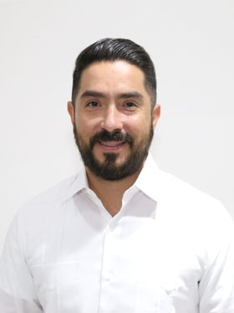  DIP. LUIS ENRIQUE BORJAS ROMERO
VICEPRESIDENTA | 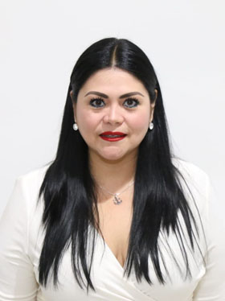  DIP. KATHIA MARÍA BOLIO PINELO
SECRETARIA | 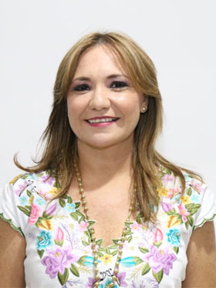  DIP. KARLA REYNA FRANCO BLANCO
SECRETARIO | 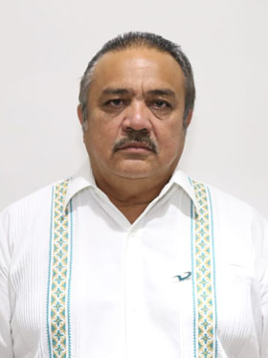  DIP. LUIS MARÍA AGUILAR CASTILLO
VOCAL | 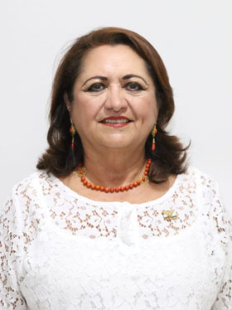  DIP. SILVIA AMÉRICA LÓPEZ ESCOFFIÉ

Esta hoja de firmas pertenece al Dictamen de Acuerdo de fecha 30 de noviembre del año 2020, por el que se emite la terna de ciudadanos propuesta por el Gobernador Constitucional del Estado de Yucatán, para ocupar el cargo de Fiscal General del Estado de Yucatán.
VOCAL | 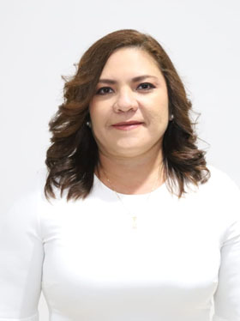  DIP. ROSA ADRIANA DÍAZ LIZAMA
VOCAL | 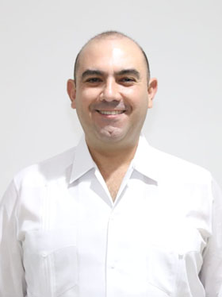  DIP. FELIPE CERVERA HERNÁNDEZ
vocal | 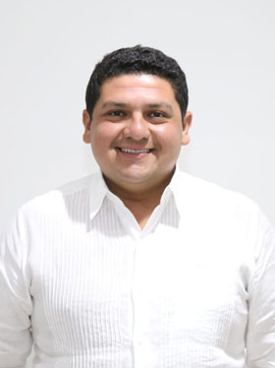  DIP. VÍCTOR MERARI SÁNCHEZ ROCA
vocal | 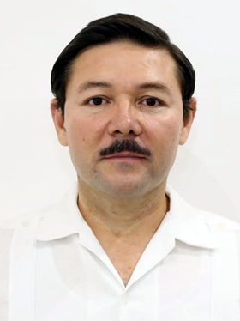  DIP. MARTÍN ENRIQUE CASTILLO RUZ
Esta hoja de firmas pertenece al Dictamen de Acuerdo de fecha 30 de noviembre del año 2020, por el que se emite la terna de ciudadanos propuesta por el Gobernador Constitucional del Estado de Yucatán, para ocupar el cargo de Fiscal General del Estado de Yucatán.

